实验报告
姓名： 吴溪语 专业： 电子科学与技术 学号：
课程名称： 信息与电子工程导论 任课老师： 车录锋
实验名称： 基于matlab的信号频谱分析 实验日期： 2024.3.6
1 实验目的和要求
1.1 实验目的
（1）掌握使用matlab绘制信号的能力。
（2）学会如何使用matlab分析信号的频谱。
（3）利用matlab进行代码书写和信号绘制。
（4）观察采样频率、采样点数对信号的影响。
1.2 实验要求
构建一个信号，至少含有3个频率分量，可 以是周期信号，也可以是非周期信号（如加随机噪声）。利用 MATLAB 分析其频谱，并对频谱作适当的处理（滤波，或增加一些频率成分），观察信号的变化。注意观察采样频率、采样点数的影响。
2 实验原理
（1）任何复杂信号都可以通过傅里叶变换分解成许多频率不同、幅度不等的正弦信号的叠加。
（2）数学中正弦函数的原理。
3 实验内容
（1）指定信号的参数，采样频率为 1 kHz，信号持续时间为 1.5 秒。

（2）构建一个含有三个频率分量的信号。它们的幅度分别为2、1、1，频率分别为20Hz、10Hz、30Hz。并记录其特征点，例如峰值、局部的峰值（极值）。
f1=20;f2=10;f3=30;
S = 2*sin(2*pi*f1*t) + sin(2*pi*f2*t)+sin(2*pi*f3*t);

（3）然后改变其采样频率，变为原本的一百分之一。记录新的图像。
（4）再添加一个新的频率分量，其频率为100Hz，幅度为1.5。
fadd=100;
add=1.5;
S=2*sin(2*pi*f1*t)+sin(2*pi*f2*t)+sin(2*pi*f3*t)+add*sin(2*pi*fadd*t);
并记录它的特征点，例如峰值、局部的峰值（极值）。

（5）最后再添加一个白噪声干扰，形成新的信号图像。
S=2*sin(2*pi*f1*t)+sin(2*pi*f2*t)+sin(2*pi*f3*t)+ add*sin(2*pi*fadd*t)+randn(size(t));
并记录它的特征点，例如峰值、局部的峰值（极值）。

4 实验结果和分析
初始的含有三个频率分量的信号的图像：
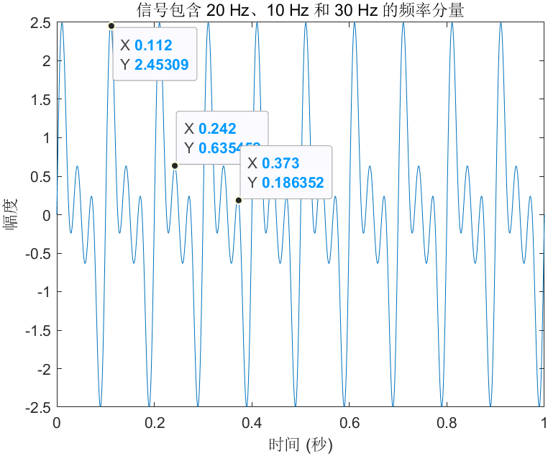
从图中可以看出它是周期信号，且三个波峰较为清晰，可以体现它由三个频率分量所组成。
如果将其采样频率变为原来的一百分之一，图像会呈现为：
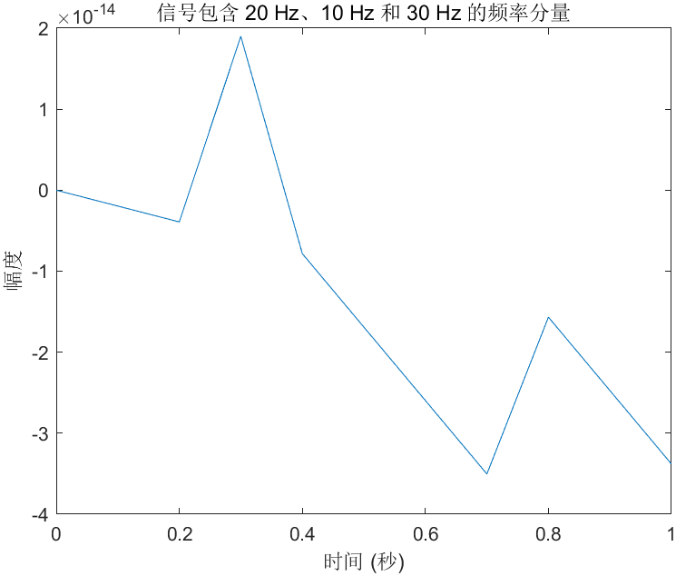
信号的轮廓与初始图像对比，改变程度很大，曲线不平滑，几乎无法呈现信号本身实际的变化趋势。

而在原信号上添加了一个额外的频率信号后的图像为：
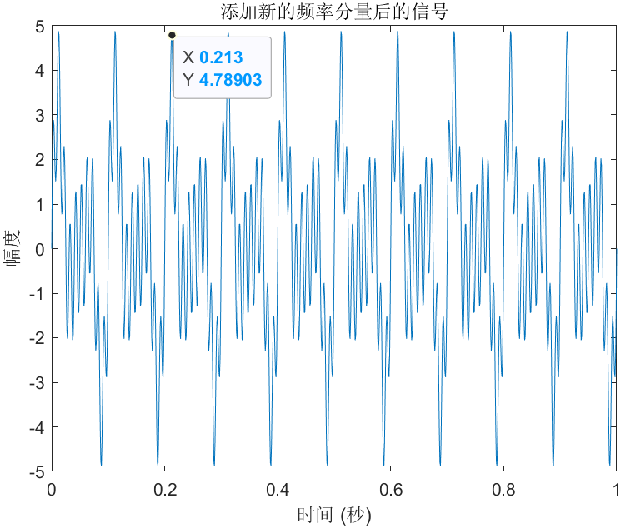
此时图像的密度明显增大，且峰值也发生了改变。原信号在叠加一个较大频率的信号后发生了较为明显的变化。
最后又在新的信号的基础上添加了一个白噪音信号，信号图像如图：
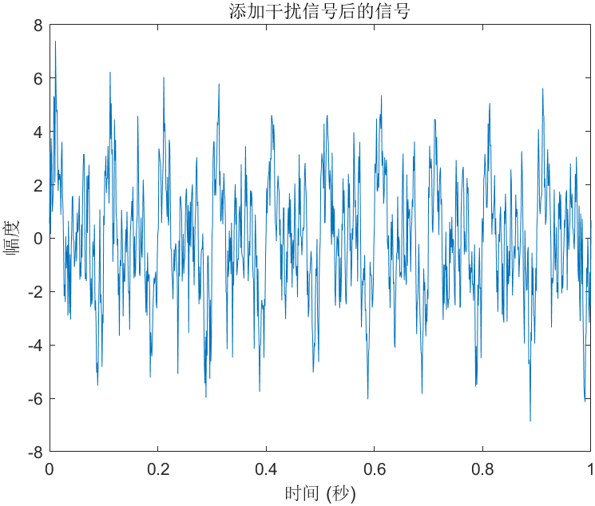
图像显示，新的信号杂乱无章，不再是周期信号。
5 实验结论
（1）多个周期性信号叠加还是一个周期性信号。
（2）将一个无规律的非周期性信号叠加到一个周期性信号后，产生的新的信号将不具有周期性，且图像会呈现出较为混乱的形态。
（3）信号的峰值并不一定是多个频率分量的代数叠加。
（4）信号的采样频率增加可以提升信号的平滑度，使得信号更加接近原始的模拟信号。

6 源代码与分析
t=0:0.001:1; %确定初始采样频率
f1=20;f2=10;f3=30; %确定原始的频率分量
S = 2*sin(2*pi*f1*t) + sin(2*pi*f2*t)+sin(2*pi*f3*t);
plot(t,S) %绘制初始信号图像
xlabel('时间 (秒)') %添加横轴标签
ylabel('幅度') %添加纵轴标签
title('信号包含 20 Hz、 10Hz 和 30 Hz 的频率分量'); %添加标题

t=0:0.1:1; %将采样率变为原本信号的一百分之一
S=2*sin(2*pi*f1*t)+sin(2*pi*f2*t)+sin(2*pi*f3*t);
plot(t,S) %构建采样率变化后的信号图像
title('信号包含 20 Hz、10 Hz 和 30 Hz 的频率分量')
xlabel('时间 (秒)')
ylabel('幅度')

t=0:0.001:1;
fadd=100; %添加一个新的频率分量
add=1.5;
S=2*sin(2*pi*f1*t)+sin(2*pi*f2*t)+sin(2*pi*f3*t)+add*sin(2*pi*fadd*t);
plot(t,S); %构建添加了新的频率分量后的信号图像
title('添加新的频率分量后的信号');
xlabel('时间 (秒)');
ylabel('幅度');

S=2*sin(2*pi*f1*t)+sin(2*pi*f2*t)+sin(2*pi*f3*t)+add*sin(2*pi*fadd*t)+randn(size(t));
plot(t,S);
title('添加干扰信号后的信号'); %构建添加了白噪音干扰后的信号图像
xlabel('时间 (秒)');
ylabel('幅度');

